1. ARP là giao thức gì? Lọc những gói tin dùng giao thức ARP

Giao thức phân giải địa chỉ (Address Resolution Protocol hay ARP) là một giao thức truyền thông được sử dụng để chuyển địa chỉ từ tầng mạng (Internet layer) sang tầng liên kết dữ liệu theo mô hình OSI. Đây là một chức năng quan trọng trong giao thức IP của mạng máy tính.

ARP được sử dụng để từ một địa chỉ mạng (ví dụ một địa chỉ IPv4) tìm ra địa chỉ vật lý như một địa chỉ Ethernet ([địa chỉ MAC](https://vi.wikipedia.org/wiki/%C4%90%E1%BB%8Ba_ch%E1%BB%89_MAC" \o "Địa chỉ MAC)), hay còn có thể nói là phân giải địa chỉ IP sang địa chỉ máy. ARP đã được thực hiện với nhiều kết hợp của công nghệ mạng và tầng liên kết dữ liệu, như IPv4, Chaosnet, …

Trong mạng máy tính của phiên bản IPv6, chức năng của ARP được cung cấp bởi Neighbor Discovery Protocol (NDP).

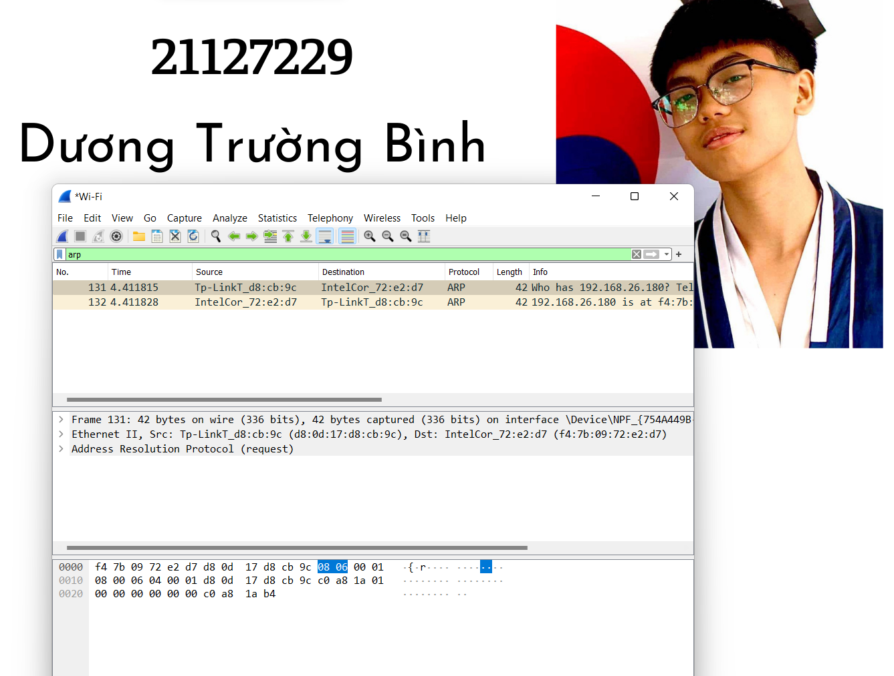

1. Cho biết địa chỉ nguồn và địa chỉ đích trong Ethenet frame của gói tin ARP request, ARP reply (hexadecimal value)

ARP request:

Địa chỉ nguồn: d8:0d:17:d8:cb:9c

Địa chỉ đích: f4:7b:09:72:e2:d7

ARP reply:

Địa chỉ nguồn: f4:7b:09:72:e2:d7

Địa chỉ đích: d8:0d:17:d8:cb:9c

1. Hãy cho biết giá trị trường Type trong Ethernet frame của gói ARP request hexadicimal value), trường này có ý nghĩa gì?

Giá trị của trường Type: 0x0806

Trường này có ý nghĩa nói lên giao thức của request là ARP (Ethernet Type)

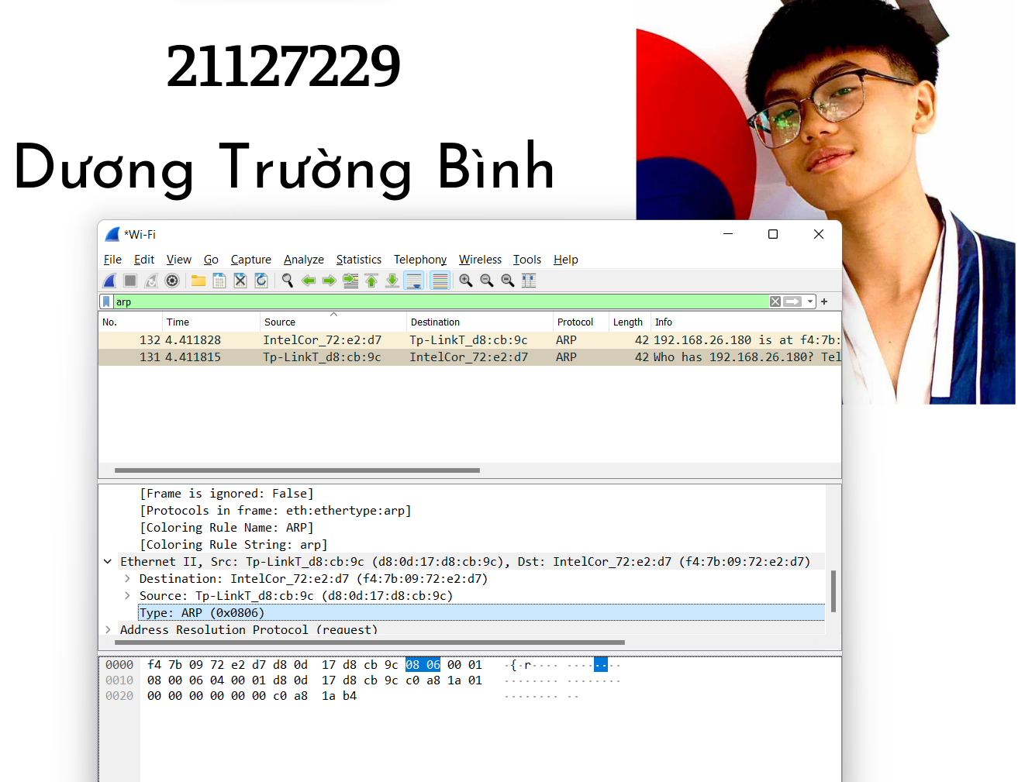

1. Hãy cho biết có bao nhiêu trường thông tin trong phần ARP payload. Kể tên các trường thông tin trên, xác định kích thước của từng trường (bytes), giá trị trong từng trường là gì? - có hình minh chứng bằng gói tin bắt được

Có 9 trường thông tin

Hardware type: 2 bytes

Protocol type: 2 bytes

Hardware size: 1byte

Protocol size: 1 byte

Opcode: 2 bytes

Sender MAC address: 6 bytes

Sender IP address: 4 bytes

Target MAC address: 6 bytes

Target IP address: 4 bytes

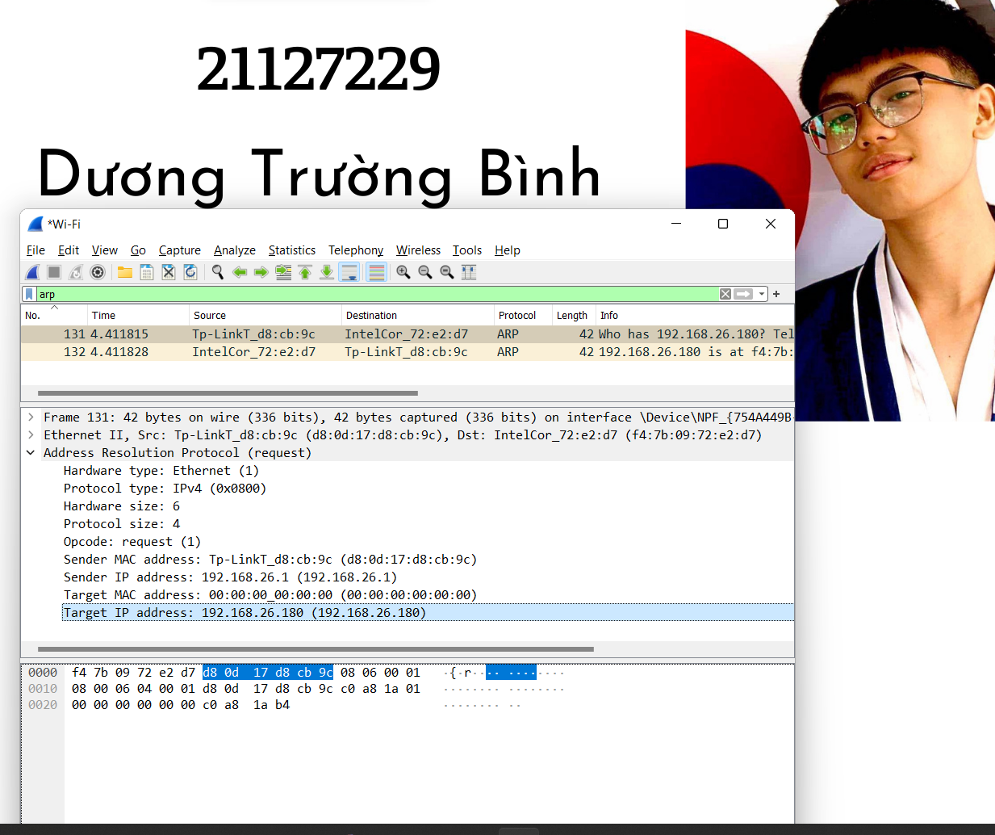

Reference:

Câu 1: <https://vi.wikipedia.org/wiki/Address_Resolution_Protocol#:~:text=Giao%20th%E1%BB%A9c%20ph%C3%A2n%20gi%E1%BA%A3i%20%C4%91%E1%BB%8Ba,IP%20c%E1%BB%A7a%20m%E1%BA%A1ng%20m%C3%A1y%20t%C3%ADnh>.

Câu 3:

<http://iot47.com/enc28j60-bai-6-giao-thuc-arp/>